**LAPORAN PRAKTIKUM PEMPROGRAMAN WEB**

“Pembuatan Situs di Web Server dan Dasar-dasar PHP”

Disusun untuk memenuhi tugas mata kuliah Praktikum Pemprograman Web yang dibimbing oleh Bapak Jauharul Fuady



Disusun Oleh :

Evania Kurniawati (110533406960)

PTI Offering A 2011

**S1 PENDIDIKAN TEKNIK INFORMATIKA**

**JURUSAN TEKNIK ELEKTRO**

**FAKULTAS TEKNIK**

**UNIVERSITAS NEGERI MALANG**

**OKTOBER 2013**

1. **Kompetensi Dasar**
   * Memahami cara pembuatan situs di webserver
   * Mampu membuat situs di webserver
   * Memahami struktur dasar dokumen PHP.
   * Mampu membuat dokumen PHP yang baik dan benar.
   * Mampu memanfaatkan elemen-elemen dasar untuk mengolah dan menampilkan informasi.
2. **Alokasi Waktu**

2 JS (2X50menit)

1. **Dasar Teori**
   1. **Web Server**

Web server merupakan software yang memberikan layanan data yang berfungsi menerima permintaan HTTP atau HTTPS dari klien yang dikenal dengan browser web dan mengirimkan kembali hasilnya dalam bentuk halaman - halaman web yang umumnya berbentuk dokumen HTML

Cara kerja Web Server yaitu beroperasi dalam medistribusikan web page ke user sesuai dengan permintaan user. Hubungan antara Web Server dan Browser Internet merupakan gabungan atau jaringan Komputer yang ada di seluruh dunia. Setelah terhubung secara fisik, Protocol TCP/IP (networking protocol) yang memungkinkan semua komputer dapat berkomunikasi satu dengan yang lainnya.

Pada saat browser meminta data web page ke server maka instruksi permintaan data oleh browser tersebut dikemas di dalam TCP yang merupakan protocol transport dan dikirim ke alamat yang dalam hal ini merupakan protocol berikutnya yaitu Hyper Text Transfer Protocol (HTTP).

HTTP ini merupakan protocol yang digunakan dalam World Wide Web (WWW) antar komputer yang terhubung dalam jaringan di dunia ini. Data yang di passing dari browser ke Web server disebut sebagai HTTP request yang meminta web page dan kemudian web server akan mencari data HTML yang ada dan dikemas dalam TCP protocol dan di kirim kembali ke browser. Data yang dikirim dari server ke browser disebut sebagai HTTP response. Jika data yang diminta oleh browser tidak ditemukan oleh Web server maka akan meninbulkan error dan akan ditampilkan pesan yaitu Error : 404 Page Not Found.

* 1. **PHP**

PHP (*Hypertext Preprocessor*) merupakan salah satu bahasa *webscripting* yang sangat powerful. Sejak pertama kali diperkenalkan, bahasa ini dimaksudkan untuk menghasilkan halaman-halaman web yang dinamis. Hingga saat ini, PHP banyak sekali digunakan dalam membuat aplikasi web—baik lokal maupun Internet—dinamis dan atraktif.

1. **Tipe Data**

PHP mendukung delapan tipe primitif, yang terdiri dari empat tipe skalar (boolean, integer, float/double, dan string), dua tipe gabungan (array dan object), dan sisanya adalah tipe khusus (NULL dan resource). Meskipun keberadaan tipe data dalam deklarasi variabel tidak penting, namun dalam tahap selanjutnya sangatlah penting.

1. **Komentar**

PHP mendukung tiga jenis sintaks untuk menuliskan baris komentar, meliputi style C, C++, dan Perl/Shell.

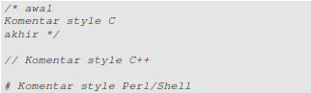

Meskipun ketiga jenis style di atas valid, namun upayakan untuk memilih style yang paling sesuai. Umumnya, style C digunakan untuk komentar yang terdiri dari beberapa baris, sedangkan sisanya untuk satu baris.

1. **Tag PHP**

Parser PHP bekerja dengan menguraikan instruksi-instruksi yang diletakkan di antara tag pembuka dan penutup. Ada empat jenis style tag yang dapat kita gunakan untuk menyatakan bahwa kode merupakan instruksi PHP. Dua dari empat jenis tag yang selalu tersedia tanpa memerlukan konfigurasi adalah style XML dan SCRIPT.

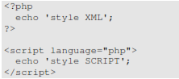

Dua style tag lainnya memerlukan aktivasi dukungan di file konfigurasi php.ini.

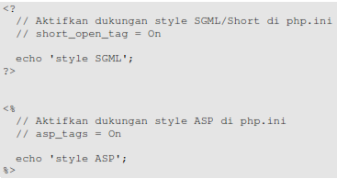

1. **Pembuatan Situs di Web server**

Sebelum melakukan pembuatan situs pada web server, dipastikan pada PC telah terinstall Debian, Putty, dan WinSCP. Kemudian Debian dijalankan melalui virtual box dengan memilih tombol “Tampilkan”.

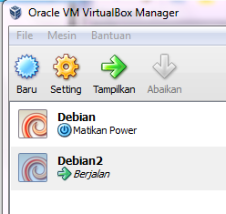

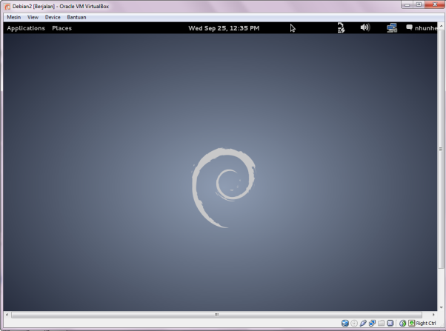

Setelah debian telah dihidupkan, makan selanjutnya dilakukan langkah-langkah seperti di bawah.

**Konfigurasi Apache2**

1. Buka putty, masukkan alamat IP server yaitu 192.168.56.3 lalu pilih Open

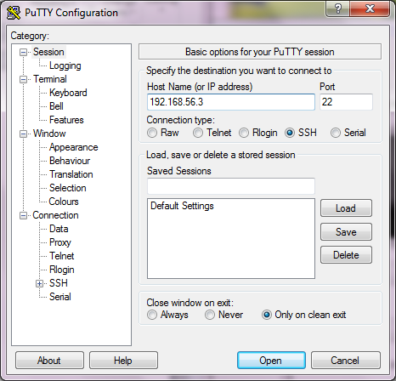

1. Setelah terbuka, masuk sebagai superuser melalui root dan masukkan password.

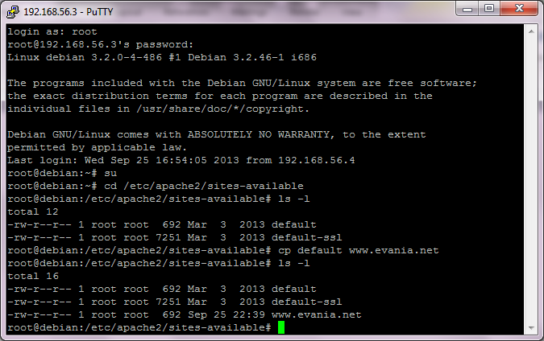

1. Untuk menambahkan situs di webserver apache, terlebih dahulu kita buat file konfigurasi situs tersebut di direktori /etc/apache2/sites-available. Ketikkan cd /etc/apache2/sites-available



1. Berikutnya ketikkan “ls –l” untuk melihat isi dari direktori tersebut.



1. Ketikkan cp default [www.evania.net](http://www.evania.net) untuk menkonfigurasi situs ke file.



1. Selanjutnya mengedit file tersebut menggunakan editor teks menggunakan perintah nano [www.evania.net](http://www.evania.net)

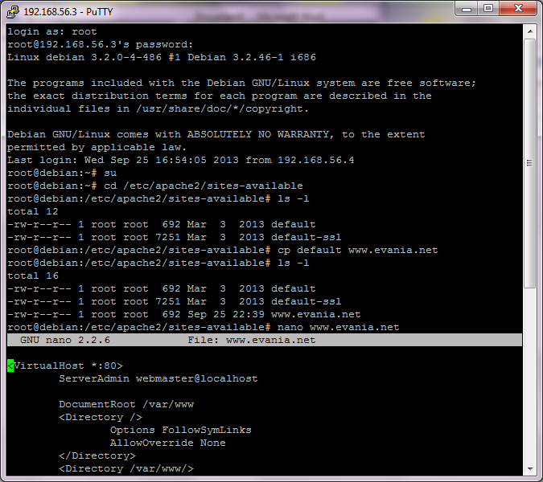

1. Selanjutnyya masukkan informasi berikut:

* ServerName [www.evania.net](http://www.evania.net)
* DocumentRoot /var/www/example
* <Directory /var/www/example/>
* AllowOverride All

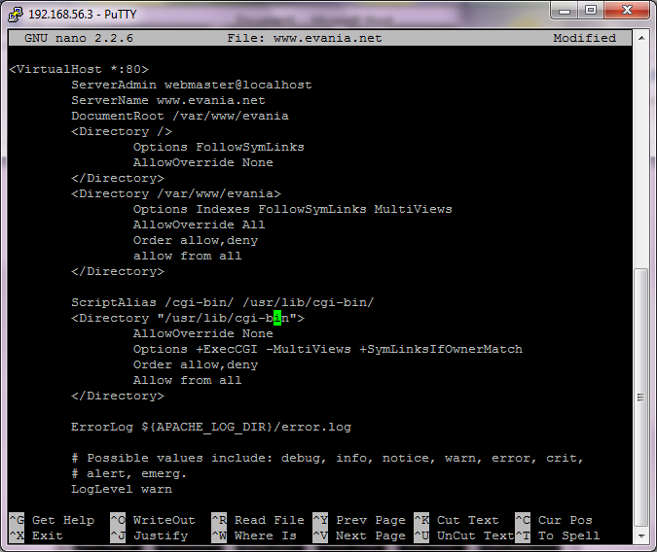

1. Ketikkan ctrl+x 🡪 y 🡪 enter
2. Langkah berikutnya adalah aktivasi situs tersebut dengan perintah a2ensite [www.evania.net](http://www.evania.net)

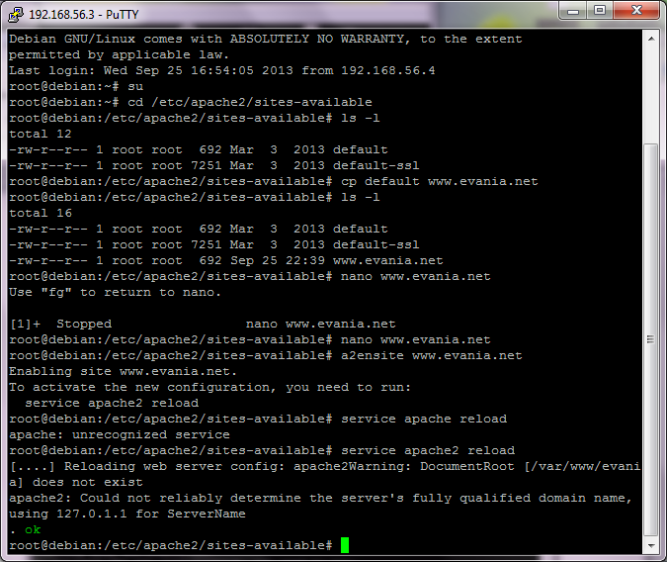

1. Restart service apache2 dengan perintah service apache2 reload



**Konfigurasi Direktori Server**

1. Buat direktori /var/www/example sesuai dengan yang tercantum di langkah 1c dengan perintah mkdir /var/www/example. Direktori ini merupakan basis direktori dari situs [www.evania.net](http://www.evania.net)

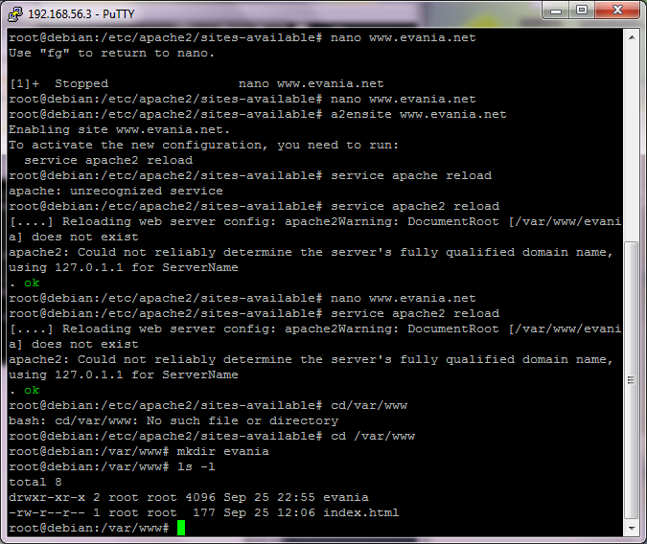

1. Upload atau buat file pada direktori yang sudah dibuat tersebut sebagai tampilan/isi dari situs yang diinginkan. Pada tahap ini dibuat file index.php yang berisi kata “cobabababa” dengan cara ketikkan nano index.php

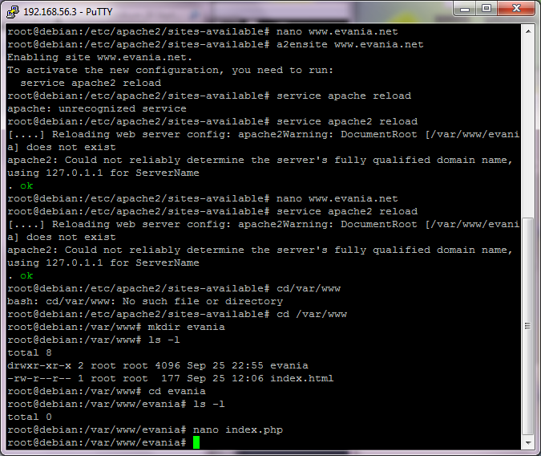

1. Ketikkan suatu kata dengan bahasa html.

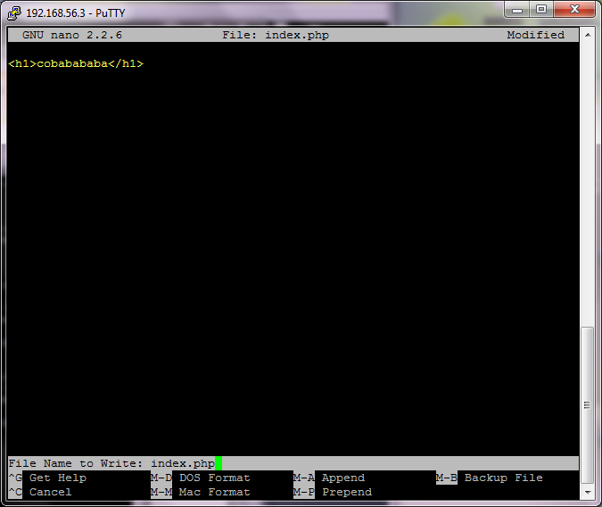

Simpan dengan ctrl+x

**Konfigurasi Name Server**

1. Daftarkan alamat IP server pada DNS melalui file hosts yang berada di direktori C:\Windows\System32\Drivers\etc\host. Tambahkan

192.168.56.3 evania 🡪 IP server dan username

192.168.56.3 www.evania.net 🡪 IP server dan alamat situs

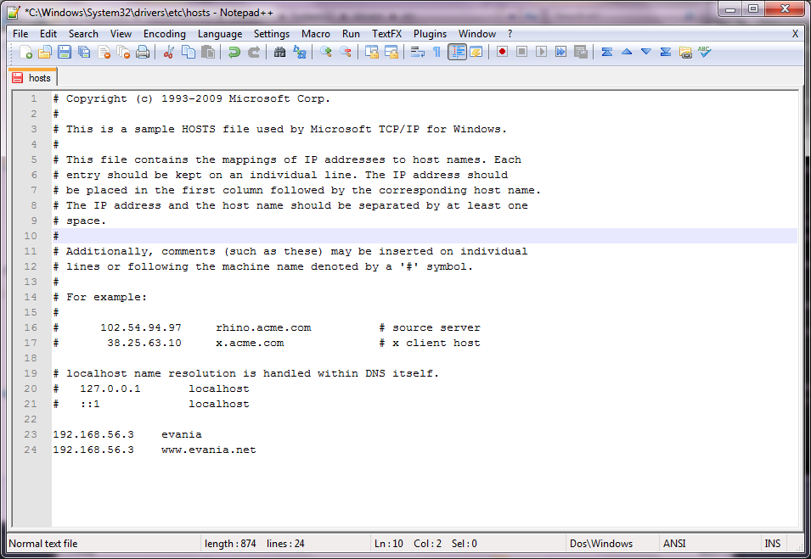

1. Matikan program antivirus sementara

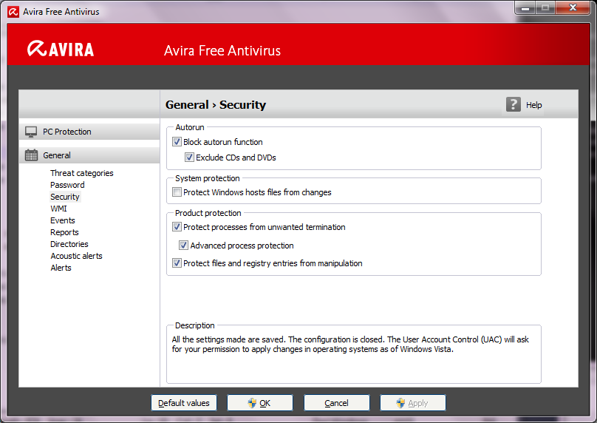

1. Matikan firewall

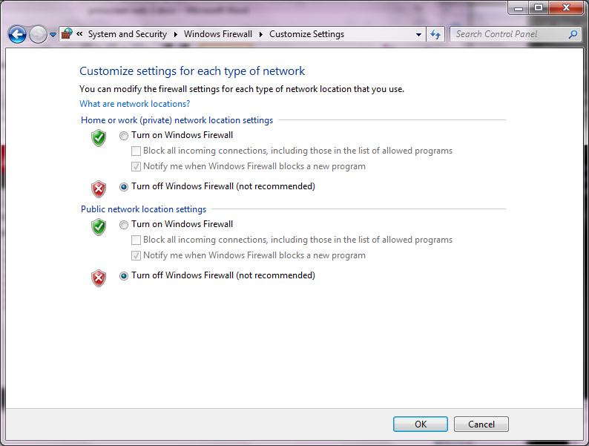

1. Setting permition pada file hosts

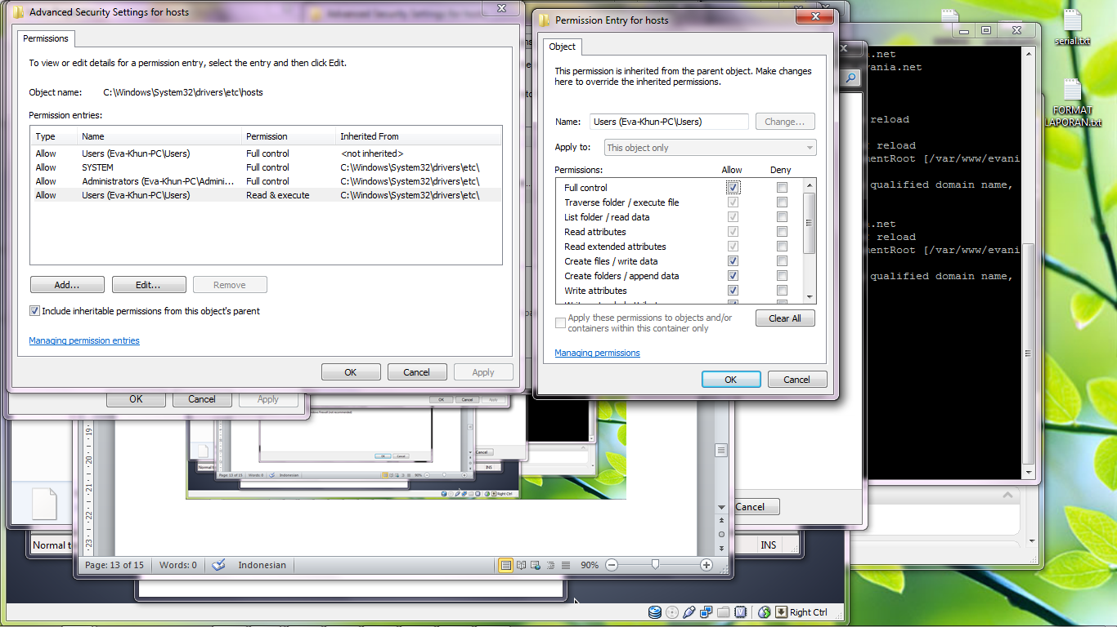

1. Kemudian ctrl+s pada file hosts.

**Pengetesan**

1. Buka browser 🡪 ketikkan alamat [www.evania.net](http://www.evania.net)

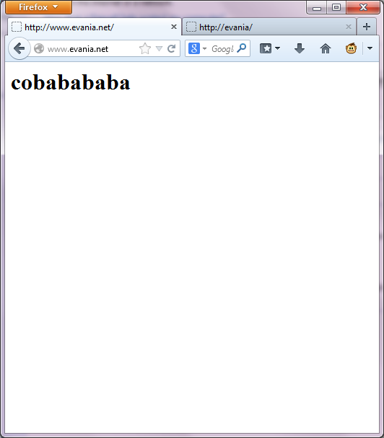

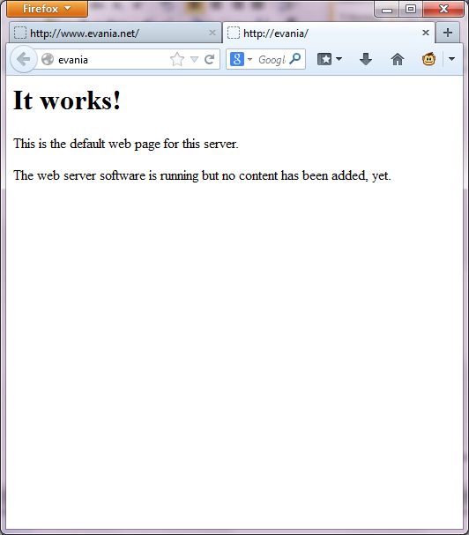

1. Pembuatan situs dengan web server telah berhasil.

**Penambahan halaman pada situs** [**www.evania.net**](http://www.evania.net)

1. Buat file .php dengan nama contoh.php kemudian simpan

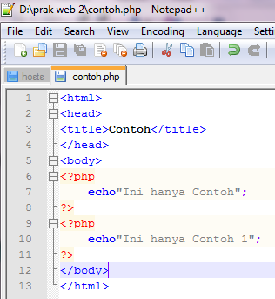

1. Buka winSCP, masukkan username dan password kemudian login

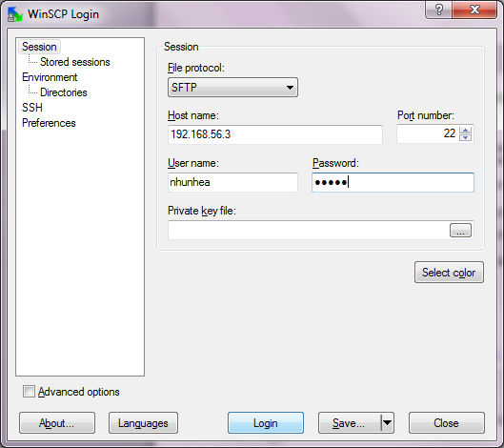

1. Upload file contoh.php tadi ke dalam direktori situs dengan cara klik dan drag.

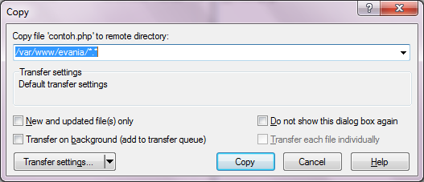

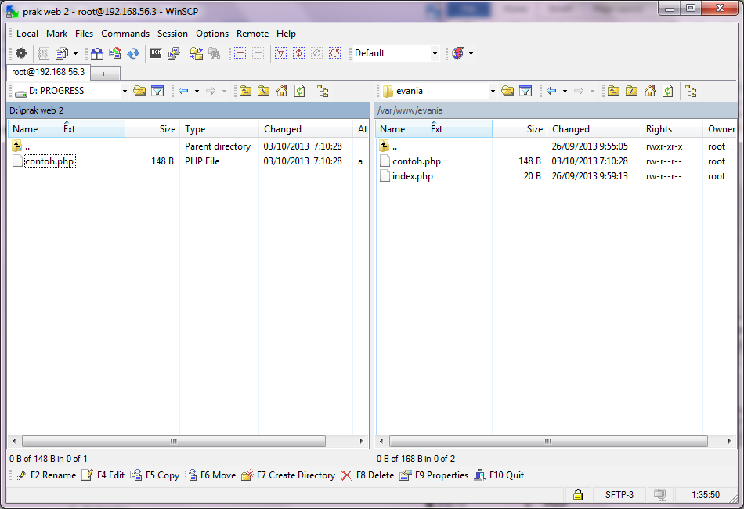

1. Kemudian akses melalui web browser, ketikkan alamat [www.evania.net/contoh.php](http://www.evania.net/contoh.php)

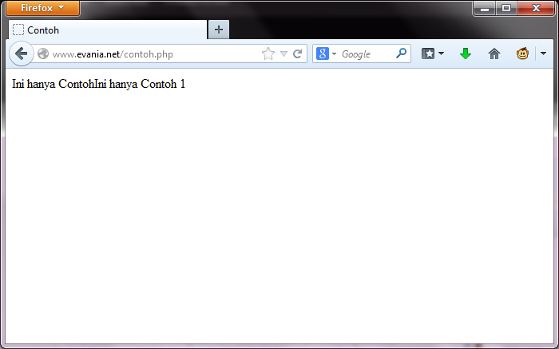

1. Upload telah berhasil.
2. **Latihan**
3. **Program PHP**
4. PHP

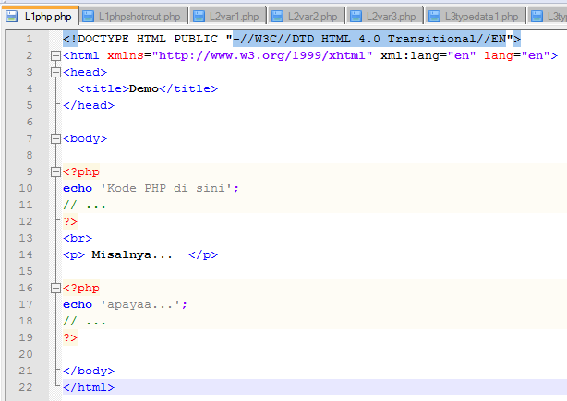

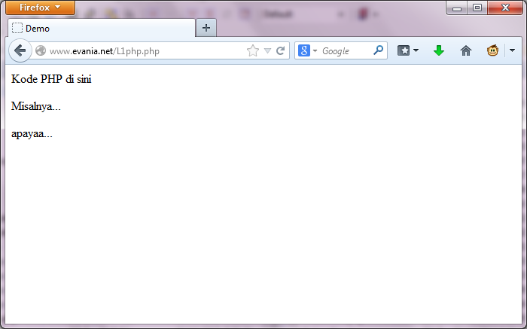

1. PHP shortcut

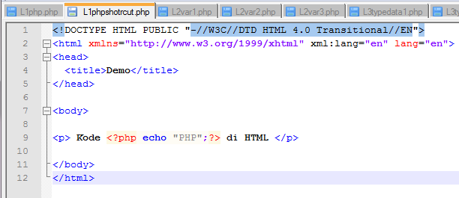

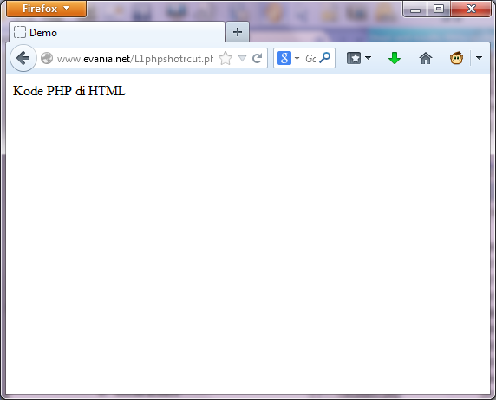

1. **Variabel**
2. Deklarasi dan inisialisasi

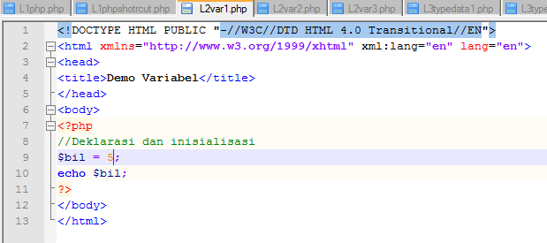

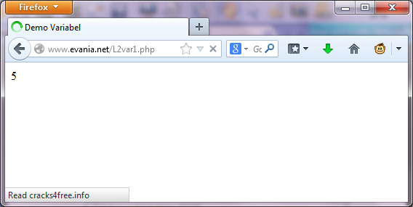

1. Dumping informasi variabel

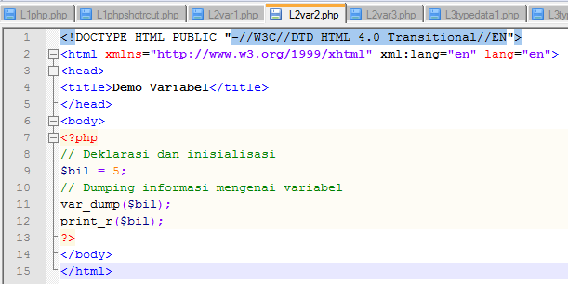

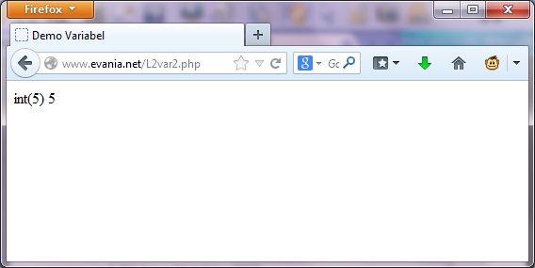

1. Memeriksa beberapa variabel sekaligus dengan konstruksi bahasa isset( )

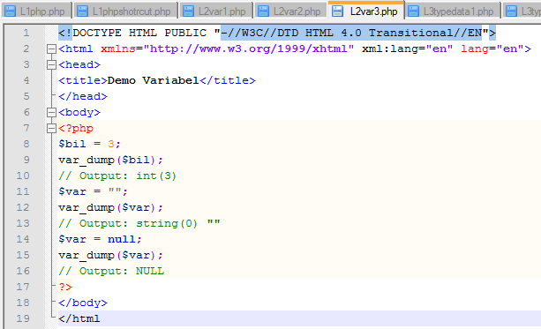

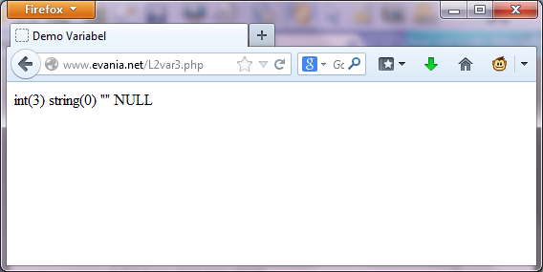

1. **Tipe data dan casting**
2. Cek tipe

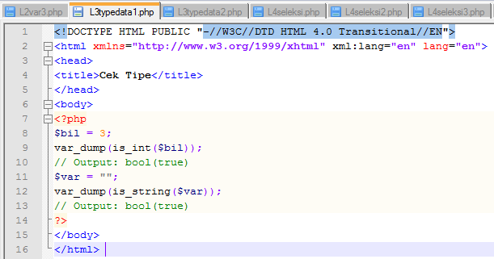

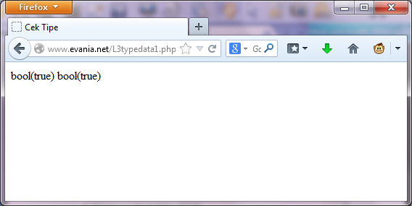

1. Casting tipe

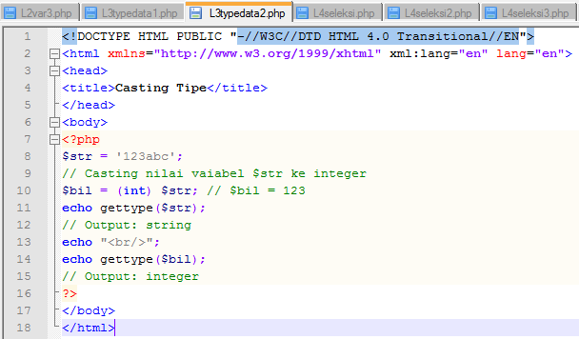

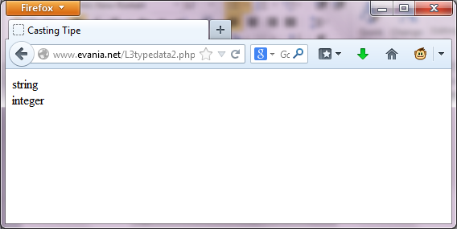

1. **Pernyataan Seleksi**
2. Seleksi if

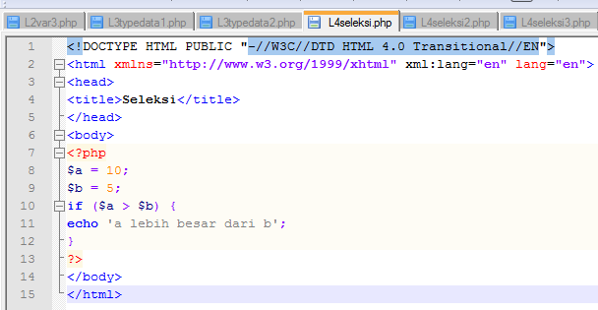

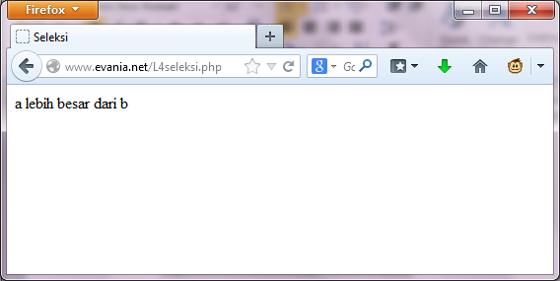

1. Seleksi if-else

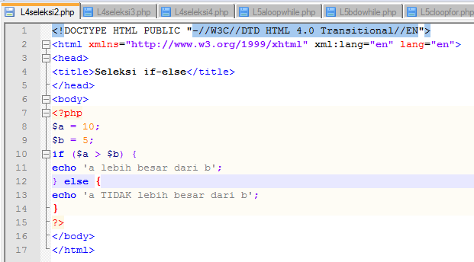

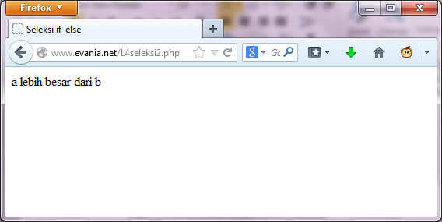

1. Seleksi if-else-if

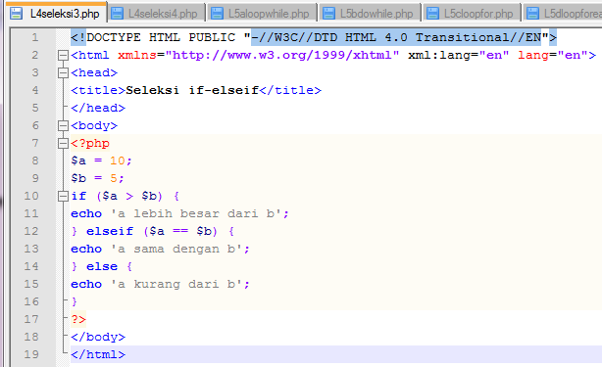

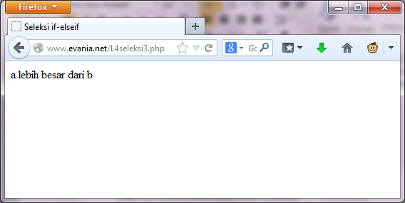

1. Seleksi switch

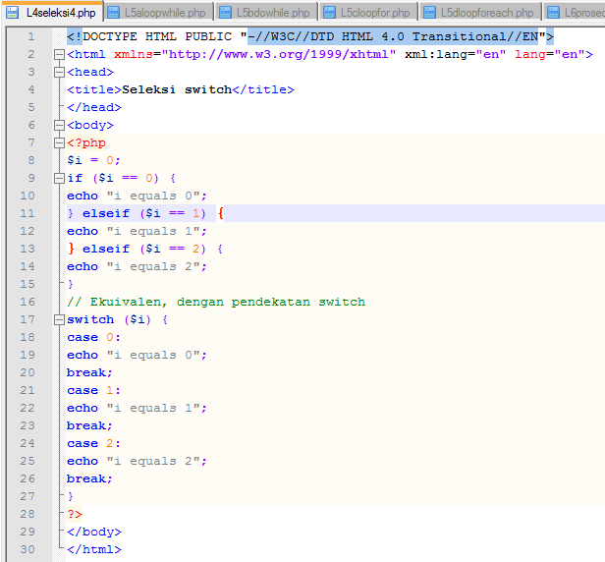

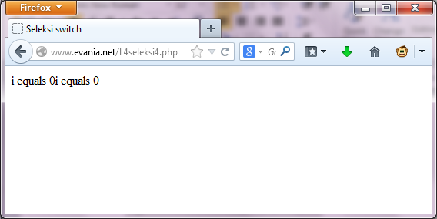

1. **Pengulangan**
2. Pengulangan while

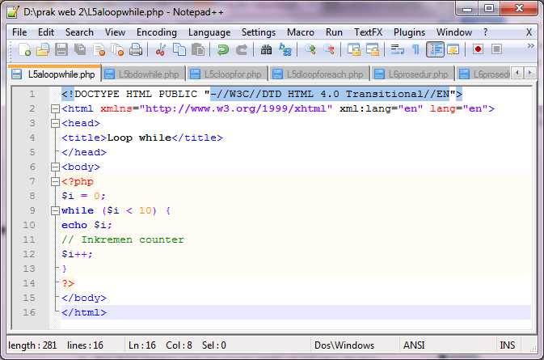

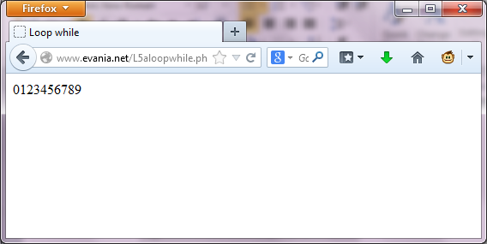

1. Pengulangan do-while

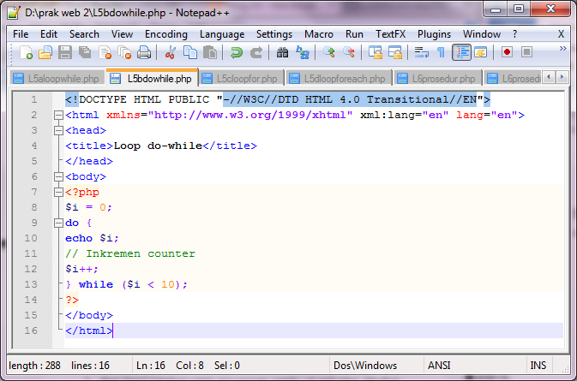

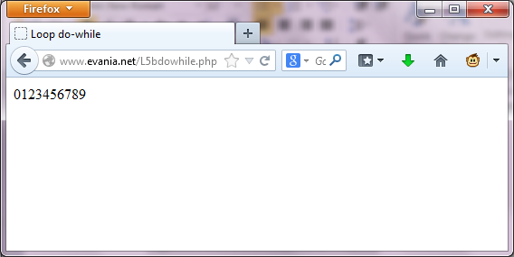

1. Pengulangan for

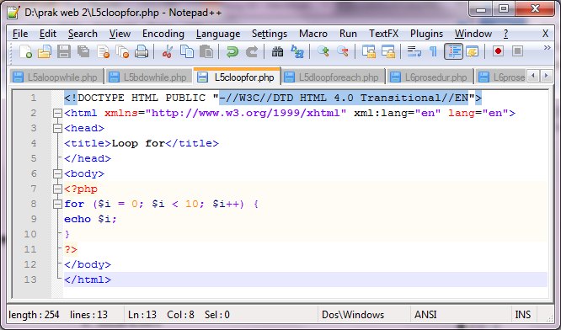

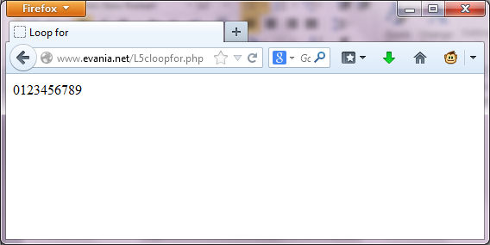

1. Pengulangan foreach

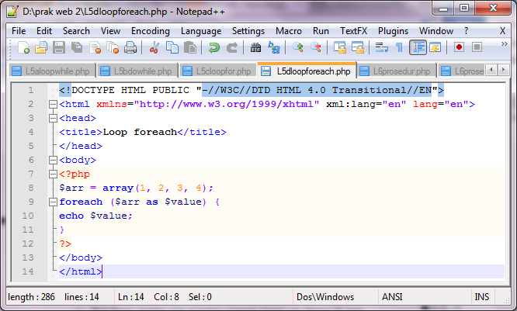

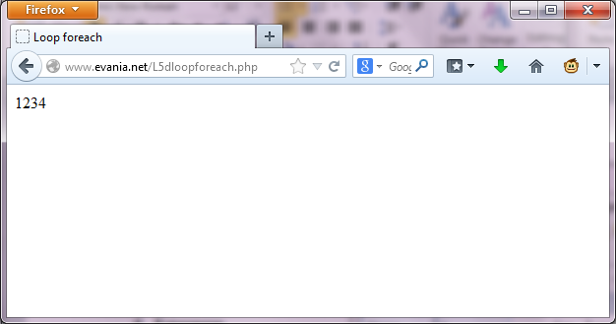

1. **Fungsi dan Prosedur**
2. Definisi fungsi/prosedur

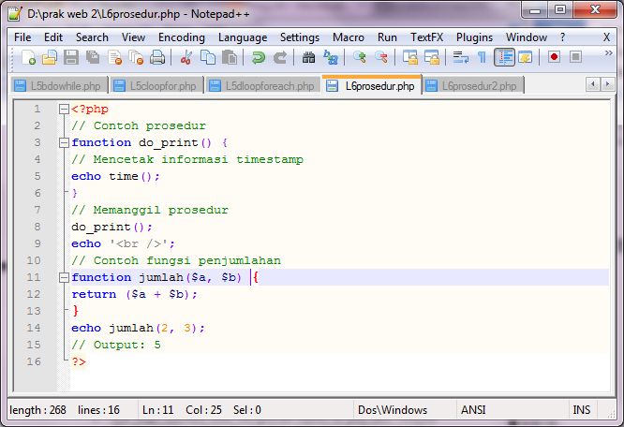

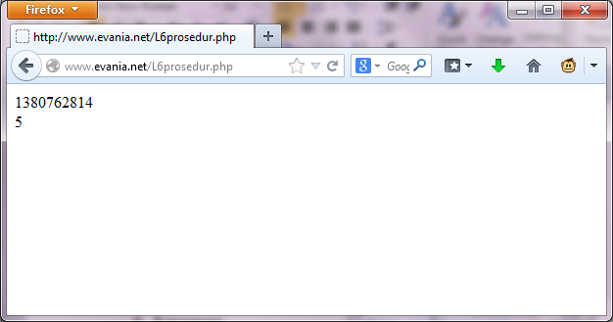

1. Argumen fungsi/prosedur

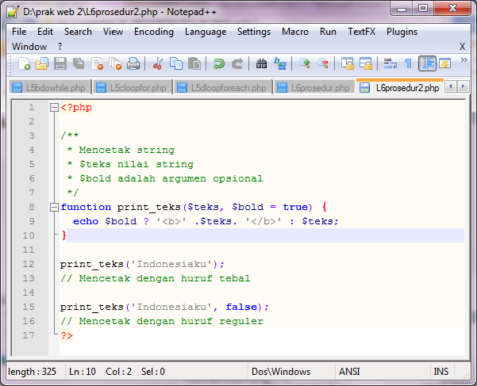

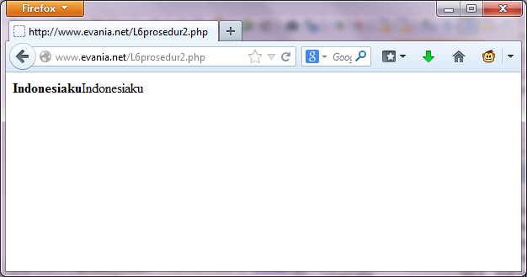

1. **Studi Kasus**
2. Buat fungsi greeting yang menerima argumen integer jam (format 24 jam) dan mengembalikan nilai string (Selamat Pagi, Selamat Siang, atau Selamat Malam). Jika nilai tidak memenuhi maka akan mengembalikan string kosong.

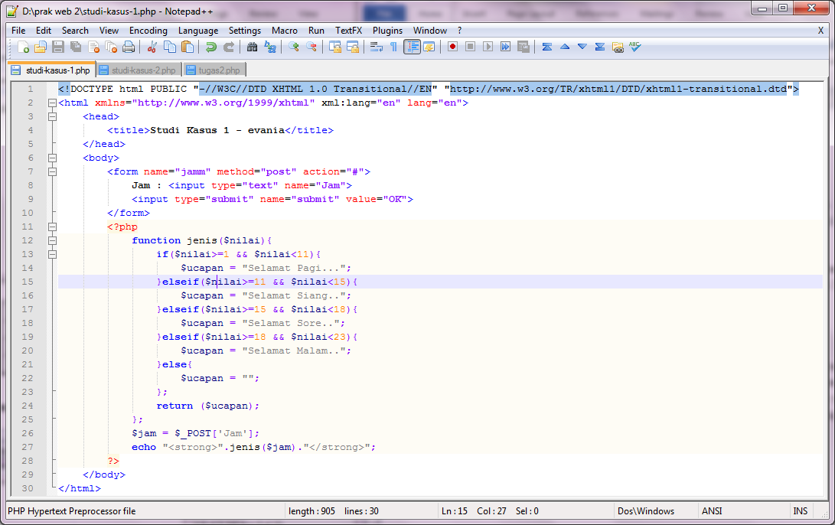

Hasil :

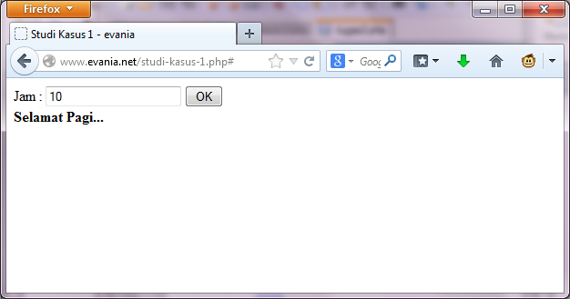

1. Buat fungsi sederhana untuk men-generate matriks sel pada tabel. Misalkan diberikan argumen 3 (baris) dan 4 (kolom), maka program akan menampilkan tabel berisi 3 baris dan 4 kolom sel.

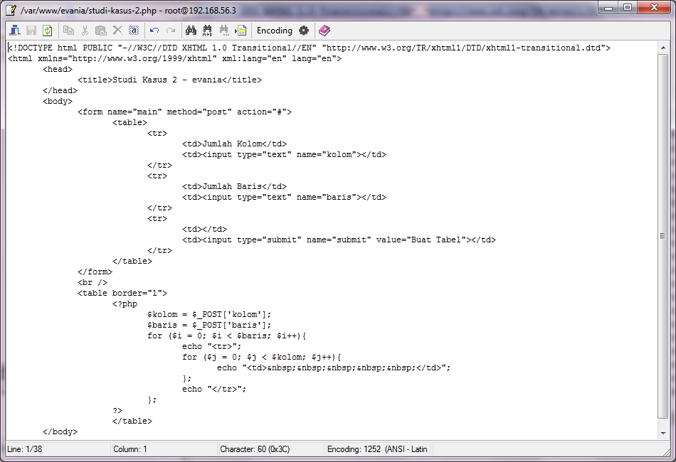

Hasil

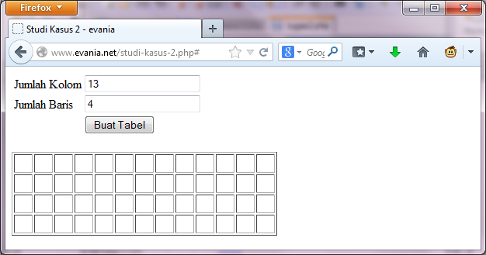

1. **Tugas Praktikum**
2. Uraikan secara ringkas mengenai passing argumen di PHP dan berikan contoh passing by valuedan by reference.

**Passing by value**

Variable yang diberikan oleh parameter hanya akan diolah didalam fungsi, variable yang berada diluar fungsi akan tetap. Dengan kata lain variable yang dipakai oleh suatu fungsi tidak akan mempengaruhi variable yang ada diluar.

Contoh:

function jumlah($nilai) {

$nilai++;

}

$input=6;

jumlah($input);

echo $input;

?>

Penjelasan:

Pada saat fungsi jumlah($input); jumlah dipanggil, fungsi tersebut akan memasukkan nilai dari variabel $input kedalam argumennya, jadi disini argumen fungsi jumlah adalah 6 (ini adalah nilai aslinya). Selanjutnya PHP meng-copy nilai asli tersebut, kemudian hasil copy-nya digunakan untuk proses manipulasi fungsi, sedangkan nilai yang asli dibiarkan tidak berubah. Proses nya yaitu:

$nilai++;

$nilai = $nilai + 1

$nilai = 6 + 1

$nilai = 7

echo $input;

nilai variabel $input yang diambil disini adalah nilai variabel aslinya, sehingga hasil manipulasi fungsi tadi tidak dipakai, karena bukan nilai asli. Jadi outputnya adalah 6. Tetapi apabila menggunakan passing by reference akan bernilai 7.

**Passing by reference**

Jika pada pass by value, nilai hasil olahan tidak dapat digunakan diluar fungsi, maka pass by reference sebaliknya, hasil olahan yang telah diproses di dalam fungsi dapat digunakan di luar fungsi, dengan kata lain value yang di luar fungsi akan turut berubah seiring perubahan yang terjadi pada variable didalam fungsi.

Contoh:

Pada argumennya.

function jumlah(&$nilai) {

$nilai++;

}

$input=5;

jumlah($input);

echo $input;

?>

Penjelasan:

Sesuai dengan penjelasan passing by reference diatas, nilai yang diakses & dimanipulasi adalah nilai aslinya, dengan begitu hasil manipulasi fungsilah yang gunakan sebagai outputnya, yaitu 7.

1. Buat program sederhana untuk men-generatesel tabel secara fleksibel. Tekniknya, buat sebuah fungsi yang menerima argumenberupa jumlah sel dan jumlah kolom. Jadi, pembentukan sel tabel didasarkan pada nilai jumlah sel dan jumlah kolom yang diberikan.

<!DOCTYPE html PUBLIC "-//W3C//DTD XHTML 1.0 Transitional//EN" "http://www.w3.org/TR/xhtml1/DTD/xhtml1-transitional.dtd">

<html xmlns="http://www.w3.org/1999/xhtml" xml:lang="en" lang="en">

<head>

<title>Tugas 2</title>

</head>

<body>

<form name="tabel" method="post" action="#">

<table>

<tr>

<td><b>Kolom : </b></td>

</tr>

<tr>

<td><input type="text" name="kolom"></td>

</tr>

</br>

<tr>

<td><b>Sel : </b></td>

</tr>

<tr>

<td><input type="text" name="sel"></td>

</tr>

</br>

<tr>

<td><input type="submit" name="submit" value="Cetak Sel!"></td>

</tr>

</table>

</form></br></br>

<table border="1">

<?php

$kolom = $_POST['kolom'];

$sel = $_POST['sel'];

$baris = (int)($sel/$kolom); $sisa=$sel%$kolom;

$cell = 1;

for($i = 0; $i < $baris; $i++){

echo "<tr>";

for ($n = 0; $n < $kolom; $n++){

echo "<td style=\"text-align: center; width: 50px;\">$cell</td>";

$cell++;

};

echo "</tr>";

};

if ($sisa!=0){

echo "<tr>";

for ($n = 0; $n < $sisa; $n++){

echo "<td style=\"text-align: center; width: 50px;\">$cell</td>";

$cell++;

};

echo "</tr>";

};

?>

</table>

</body>

</html>

Hasil

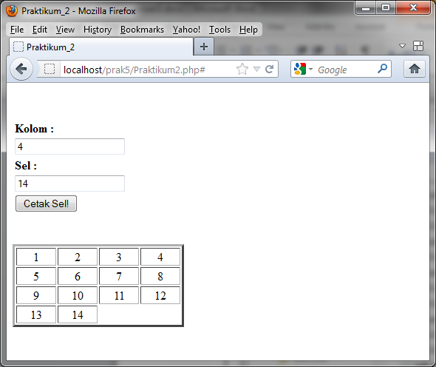

1. **Kesimpulan**
2. Web server merupakan software yang memberikan layanan data yang berfungsi menerima permintaan HTTP atau HTTPS dari klien yang dikenal dengan browser web dan mengirimkan kembali hasilnya dalam bentuk halaman - halaman web yang umumnya berbentuk dokumen HTML.
3. Proses pembuatan situs di web server melalui 3 tahap : konfigurasi apache2, konfigurasi direktori, konfigurasi name server.
4. Pada konfigurasi name server, matikan antivirus, setting permition to allow all, dan matikan firewall agar bisa melakukan perubahan pada file hosts.
5. PHP (PHP: Hypertext Preprocessor) merupakan salah satu bahasa web-scriptingyang sangat powerful.
6. PHP banyak sekali digunakan dalam membuat aplikasi web—baik lokal maupun Internet—dinamis dan atraktif.